Операционные системы

**Отчёт по 2 этапу проекта**

**Оушен Мухаммад Ламин**

8 марта 2025

Российский университет дружбы народов, Москва, Россия

1/6



Цели и задачи

Цель лабораторной работы

Добавить к сайту данные о себе.

2/6



Выполнение лабораторной работы

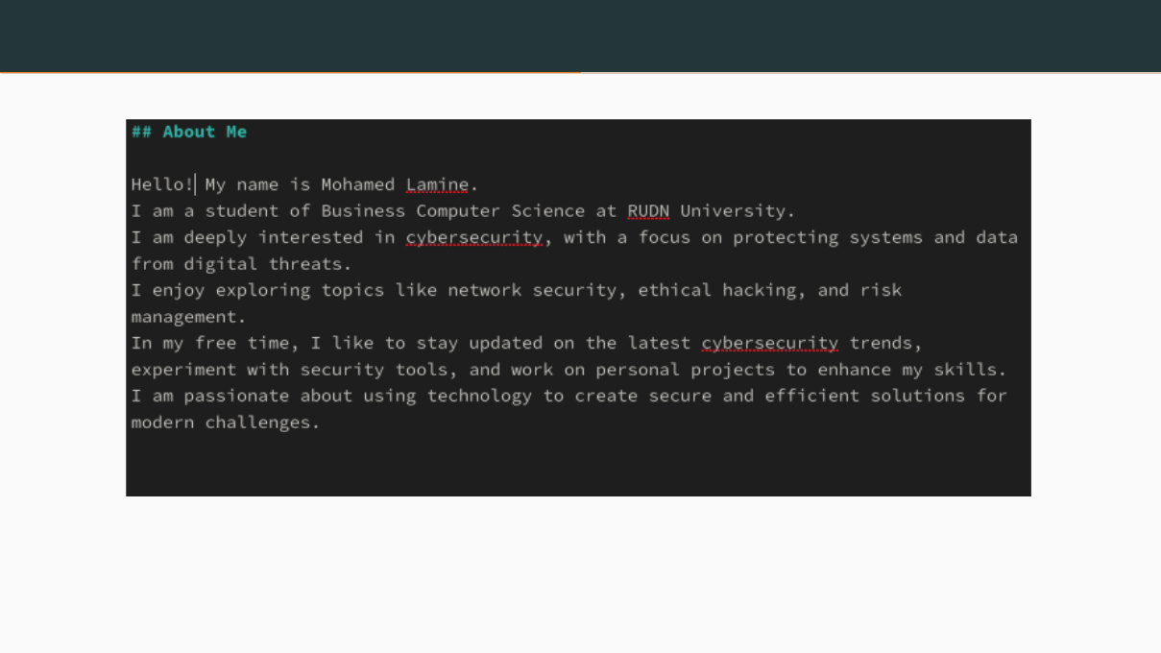Файл об авторе

Рис. 1: Файл об авторе

3/6

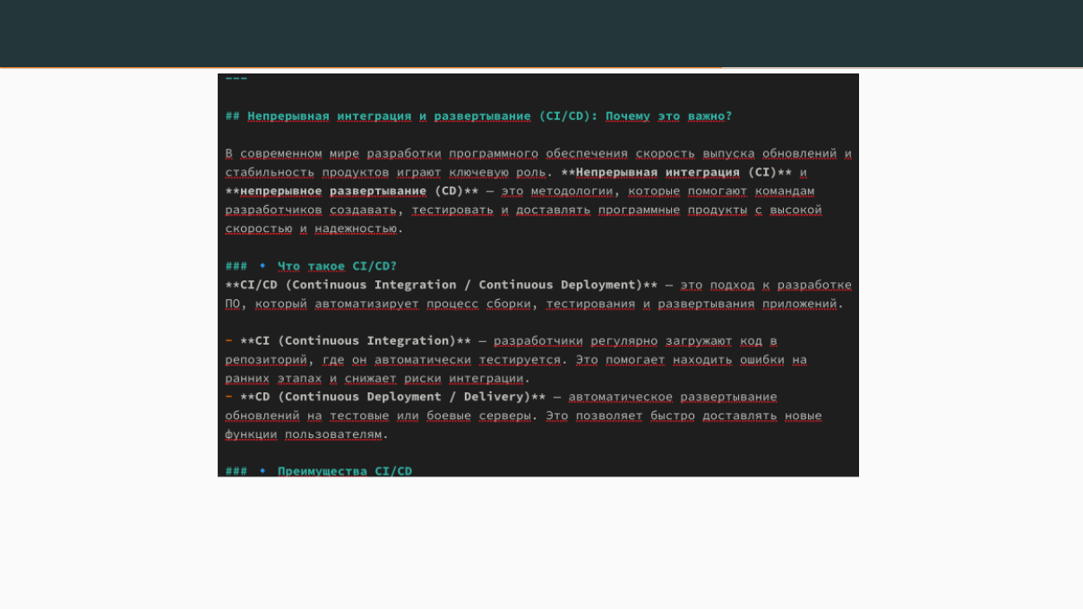Файл для поста

Рис. 2: Файл для поста

4/6

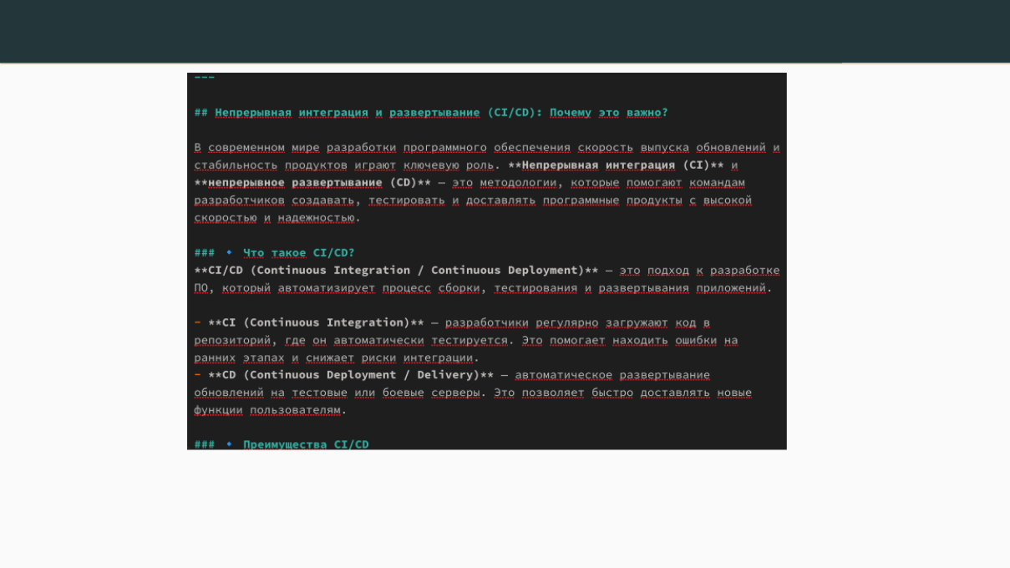Файл для публикации

Рис. 3: Файл для публикации

5/6



Выводы

Результаты выполнения лабораторной работы

Добавили к сайту данные о себе.

6/6